统一申办受理平台用证操作手册
注意：
1）.我们获取的是申请人身份证照，目前只能查看广东省，如果提示错误，就可能不是广东省身份证
2）.事项库系统绑定证照后，统一申办系统才能查看。
- 在统一申办-新待办页面，打开办件！
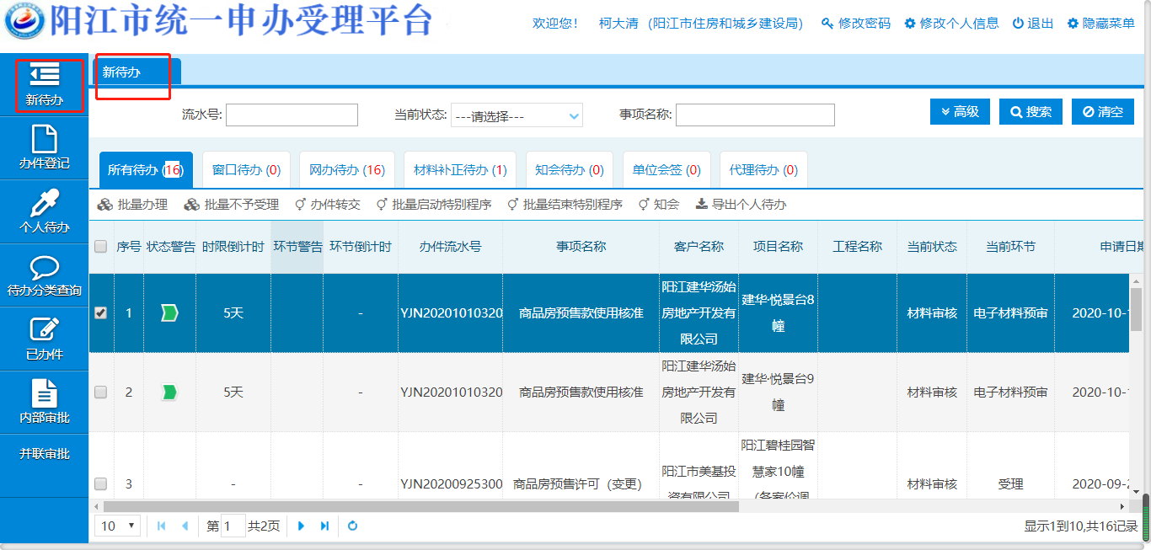

- 打开后进入申报材料。
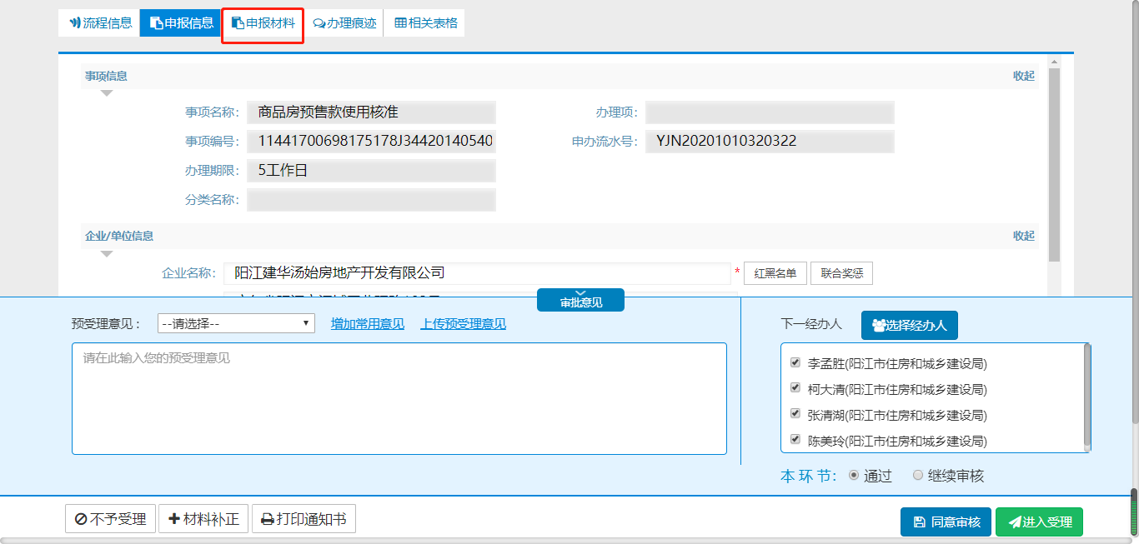

- 申报材料-电子材料上传情况，如果有“查验证照”按钮，点击按钮进入证照查验。
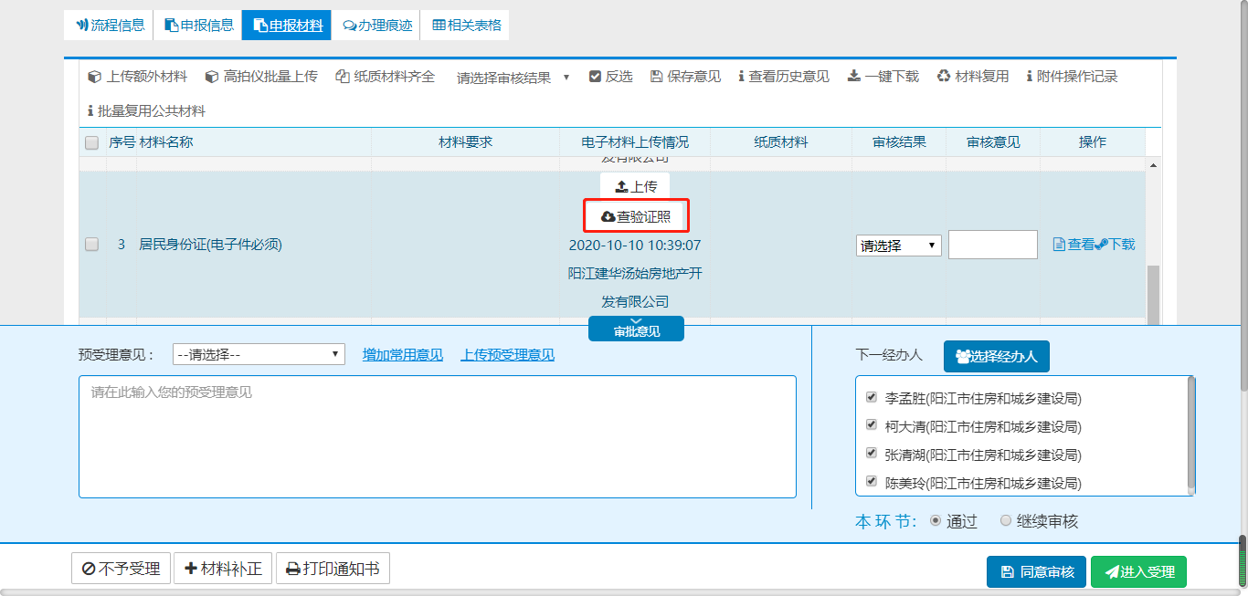

- 如果材料需要居民身份证，那么就点击查看。
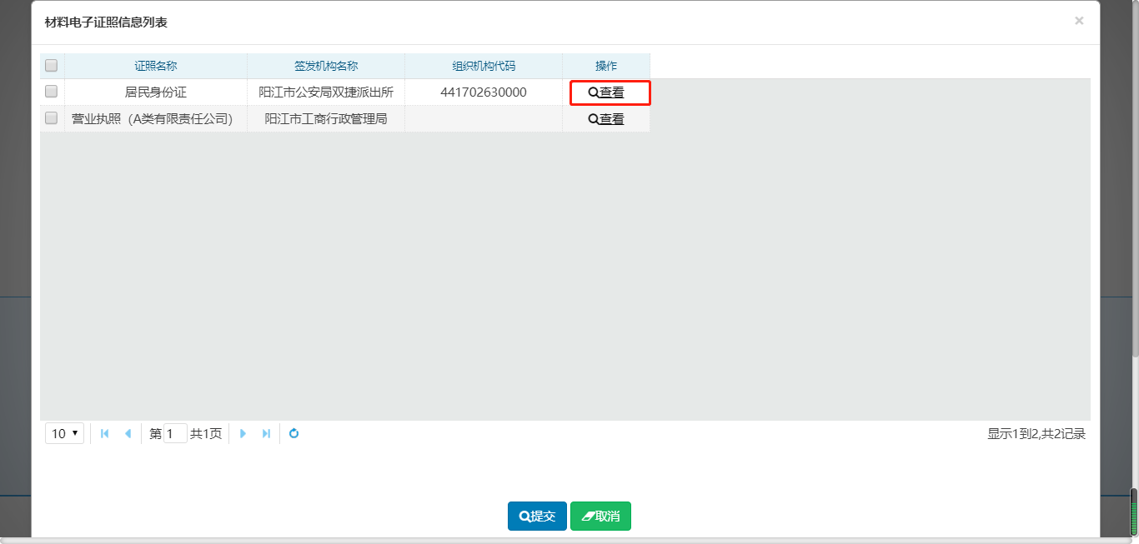

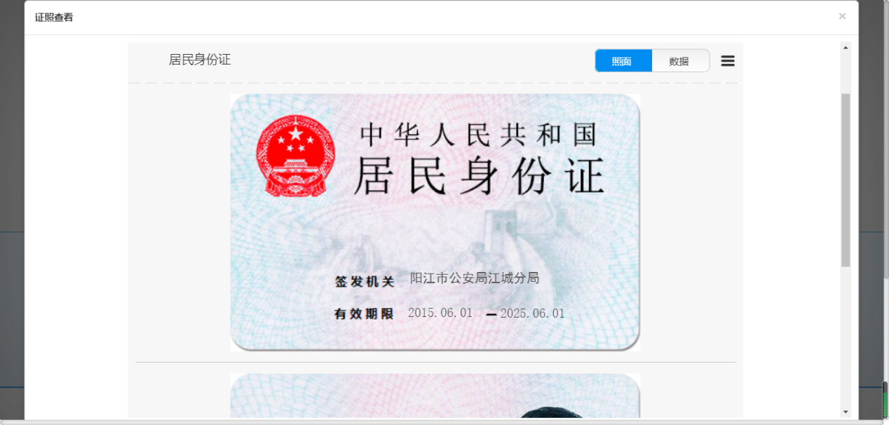

- 打开后关闭页面，打钩点击“提交” 查验证照就已经完成。
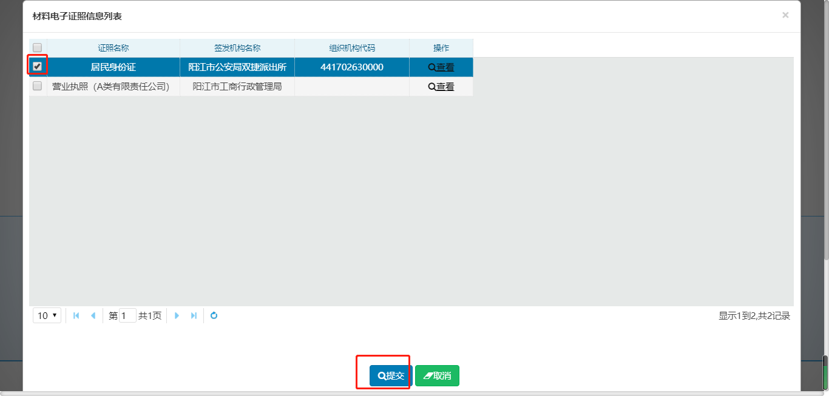

技术联系人：徐工，联系电话：18818901967

